**ХӨВСГӨЛ АЙМГИЙН ИХ-УУЛ СУМЫН ИРГЭДИЙН**

**ТӨЛӨӨЛӨГЧДИЙН ХУРАЛ, ТҮҮНИЙ ТЭРГҮҮЛЭГЧДЭЭС**

**2017ОНД ХИЙЖ ГҮЙЦЭТГЭСЭН АЖЛЫН ТАЙЛАН**

2018.01.02 Сэлэнгэ

Сумын Иргэдийн Төлөөлөгчдийн Хурал /цаашид ИТХ гэх/ нь нутгийн иргэдийн хууль ёсны нийтлэг эрх ашгийг илэрхийлэх, тэднийг төлөөлөх ардчиллын зарчим дээр үндэслэж нутаг дэвсгэрийнхээ эдийн засаг, нийгмийн амьдралын асуудлыг бие даан зохион байгуулахын зэрэгцээ үйл ажиллагаандаа шудрага ёс, эрх тэгш, шийдвэрийн ил тод нээлттэй байдлыг ханган хууль дээдлэх зарчмыг баримтлан ажиллаж байна.

Сумын ИТХ нь 2016-2020онд бүрэн эрхийн хугацаанд баримтлан ажиллах үйл ажиллагааны үндсэн чиглэлдээ дараах зорилтуудыг дэвшүүлсэн. Үүнд:

* Монгол улсын Засгийн газрын болон аймаг, сумын Засаг даргын үйл ажиллагааны хөтөлбөрийг орон нутагт бүрэн хэрэгжүүлэхэд дэмжлэг үзүүлэн хамтарч ажиллах
* Үндэсний үнэт зүйлсийг өвлөн насан туршдаа суралцах боломжийг бүрдүүлэн, эрүүл, аз жаргалтай, бүтээлч, хүмүүнлэг, өв тэгш гэр бүлийн төлөвшлийг бий болгох
* Ажлын байрыг нэмэгдүүлж, ажилгүйдэл, ядуурлыг бууруулах замаар өрх бүрийн амьжиргааны түвшинг дээшлүүлэх чиглэлүүдийг тогтоож, төсөл, хөтөлбөрүүдийн хамтын ажиллагааг бэхжүүлэх.
* Байгаль орчныг хамгаалах, нөхөн сэргээх ажлыг шаардлагын хэмжээнд хийх, ус, хөрсний бохирдол, бэлчээрийн талхлагдлыг бууруулах, худаг уст цэгийг нэмэгдүүлэх
* Мал аж ахуй, газар тариалангийн гаралтай түүхий эд бүтээгдэхүүн болон байгалийн баялагт тулгуурласан барилгын материал боловсруулах, жижиг дунд үйлдвэрийг эрчимтэй хөгжүүлэх замаар сумын эдийн засгийн чадавхийг дээшлүүлэх
* Сумын дэд бүтцийг төрийн болон хувийн хэвшлийн оролцоотой төсөл хөтөлбөр хэрэгжүүлэн сайжруулах.
* Сумынхаа иргэд, хамт олны бүтээлч санаачлага, идэвхитэй оролцоог нэмэгдүүлэн, иргэн бүрт хүргэх нийгмийн үйлчилгээний чанар, стандартыг мөрдөх, хүртээмжийг сайжруулах, иргэний эрх, эрх чөлөөг хангах замаар хүний хөгжлийг бүх талаар дэмжих
* Хууль хэрэгжүүлэх, нийгмийн дэг журмыг хангах ажилд ИТХ, ЗДТГ хууль хяналтын байгууллагуудын хүчийг нэгтгэж, иргэдийн оролцоог нэмэгдүүлж, иргэдээ сонсож ажиллах
* ИТХ-ын төлөөлөгчдийг чадавхижуулан, сургалт мэдээллээр ханган үйл ажиллагааг нь дэмжин туслах

**Зорилтоо хэрэгжүүлэх чиглэлээр ИТХ, түүний Тэргүүлэгчдээс хийсэн ажлын талаар:**

ИТХурал нь Монгол улсын Засгийн газрын үйл ажиллагааны хөтөлбөр, Мянганы хөгжлийн зорилтууд, орон нутгийн сонгуульд оролцсон намуудын дэвшүүлсэн хөтөлбөр, албан байгууллага, ард иргэдээс авсан санал, НӨУЁБ-ын эдийн засгийн бие даасан байдлыг бэхжүүлж орон нутгийн хөгжлийн төлөө иргэн бүр оролцдог, тэдний санал санаачлага, оролцоогоор орон нутаг хөгждөг, тэдэнд төрийн зүгээс үзүүлэх эрүүл мэнд, боловсрол, нийгэм соёлын хүртээмжийг нэмэгдүүлэх зэрэг бүхий л үйл ажиллагаанд бүтээлчээр хандаж, ИТХ түүний Тэргүүлэгчид, Багийн ИНХ-ын үйл ажиллагааг идэвхижүүлэн ажиллахаар үйл ажиллагааныхаа эрхэм зорилгыг тодорхойлсон билээ.

**а/** ИТХ-ын Тэргүүлэгчид нь ИТХ-ын хуралдааны дэг, хууль тогтоомжид заасан заалтын дагуу ИТХ-ын ээлжит болон ээлжит бус хуралдааны бэлтгэл ажлыг хангах ажлын хэсгийг ИТХ-ын Тэргүүлэгчдийн нарийн бичгийн даргаар ахлуулан хэлэлцэх асуудлаас шалтгаалан тухай бүр өөрчлөн байгуулж хуралдааны бэлтгэл ажлыг сайтар ханган товыг зарлаж, төлөөлөгч нарыг хуралдаанд оролцох боломж, нөхцлийг бүрдүүлэн, мэдээллээр хангаж, материалыг төлөөлөгчдийн гар дээр хурал болохоос 3-аас доошгүй хоногийн өмнө хүргүүлж ажиллалаа.

2017онд ИТХ-ын ээлжит хуралдааныг 3удаа, ээлжит бус хуралдааныг 1удаа нийт 4 удаа хуралдсан. Үүнийг хуралдаан бүрээр танилцуулбал:

Сумын ИТХ-ын ээлжит бус 4-р хуралдааныг 2017 оны 01 дүгээр сарын 20-ны өдөр зарлан хуралдуулсан ба хуралдаанаар Их-Уул Дулаан ОНӨААТҮГ-ыг Их-Уул Дулаан ХХК болгосон аймгийн ИТХ-ын Тэргүүлэгчдийн 99дүгээр тогтоолыг хүчингүй болгуулах тухай асуудлыг хэлэлцэн Тогтоол хүчингүй болгуулах тухай, Хуулийн хэрэгжилтийг хангаж ажиллах тухай гэсэн 2 тогтоол гарган баталж холбогдох газарт нь уламжлан ажиллаж хуулийн дагуу хариуг хүлээн авч зөвшилцөн хамтран ажиллахаар болсон.

ИТХ-ын ээлжит 5-р хуралдаан 2017оны 02дугаар сарын 13-ны өдөр хуралдсан ба хуралдаанаар Сумын Засаг даргын 2016-2020онд хэрэгжүүлэх үйл ажиллагааны хөтөлбөр, Эдийн засаг нийгмийг 2017онд хөгжүүлэх үндсэн чиглэл зэрэг асуудлыг хэлэлцэн баталсан.

ИТХ-ын ээлжит 6-р хуралдааныг 2017оны 05дугаар сарын 26-ны өдөр зарлан хуралдуулсан ба хуралдаанаар Сумын 2016оны төсвийн гүйцэтгэл, аудитын дүгнэлт, 2017оны төсвийн тодотгол, ОНХС, Сум хөгжүүлэх сангийн үйл ажиллагаанд хяналтын ажлыг зохион байгуулсан ажлын хэсгийн дүгнэлт, сумын хэмжээнд зохион байгуулагдаж буй нийтийг хамарсан ажил, үйлчилгээ, сумаас аймагт төлөх өрийг /малжуулахын өр/ барагдуулах талаар авч байгаа арга хэмжээ, үр дүнгийн талаархи мэдээлэлд үнэлэлт дүгнэлт өгсөн.

ИТХ-ын ээжит 7-р хуралдаан 2017оны 12дугаар сарын 14-ны өдөр товлогдон хуралдсан ба хуралдаанаар 2016оны төсвийн тодотгол, 2017оны төсөв батлах, Сумын 2017оны эдийн засаг нийгмийг хөгжүүлэх үндсэн чиглэлийн биелэлт, 2018оны үндсэн чиглэл батлах, Орон нутгийн хөгжлийн сангийн хөрөнгөөр 2018онд хийгдэх ажлын жагсаалт батлах, Сум хөгжүүлэх сангийн 2017оны тайлан, 2018оны үйл ажиллагааны зардлын төсөв, Газар зохион байгуулалтын 2017оны төлөвлөгөөний биелэлт, 2018оны төлөвлөгөө батлах, Байгаль хамгаалах нөхөн сэргээх зардлын 2017оны гүйцэтгэл, 2018оны төсөв батлах тухай асуудлуудыг хэлэлцэн орон нутгийнхаа онцлог, иргэдийнхээ саналд нийцүүлэн хэлэлцэн шийдвэрлэж ажиллалаа.

Сумын ИТХ-ын ээлжит хуралдаанаар нийт 12 асуудал хэлэлцэн 15тогтоол гарган баталсан ба заалт тус бүрээр нь тогтоолын хэрэгжилтийг 2017.12.26-ны байдлаар гаргахад бүрэн хэрэгжсэн 49 заалт, хэрэгжиж байгаа 10 заалт, хугацаа болоогүй 8 заалт байгааг хувиар тооцон гаргавал 87,1 %-тай байв.

Сумын ИТХ-ын ил тод, нээлттэй байлгах үүднээс ээлжит хуралдааны товыг сумын мэдээллийн самбарт тавьж, чанга яригчаар зарлуулж, сумын цахим груфт гарган, төлөөлөгч бүр 3 иргэнийг давхардуулахгүйгээр урилгаар хуралд оролцуулж байхаар тооцоолон сумын хурлын үйл ажиллагааг сурталчилан ажилласнаар хурлын үйл ажиллагаанд иргэдийн оролцоог татан давхардсан тоогоор нийт 138 иргэн хуралдаанд сууж сэтгэл ханамжийн судалгаа өгч ажилласан байна.

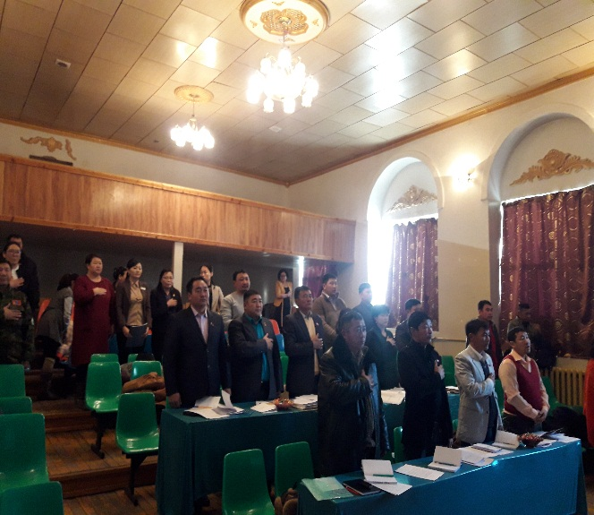 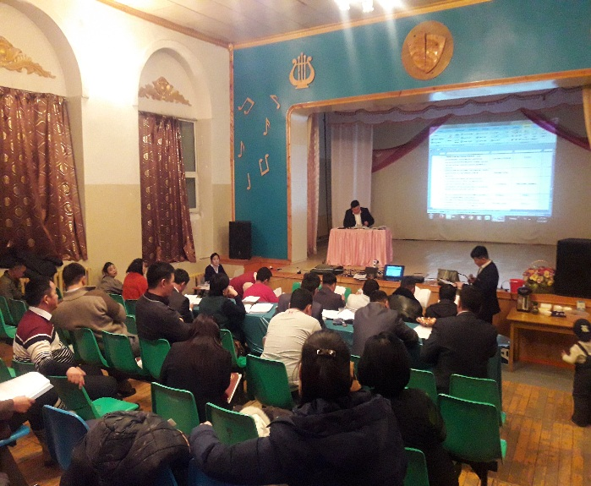

**б/** ИТХ-ын Тэргүүлэгчид нь Сумын ИТХ, түүний Тэргүүлэгчдээс 2017онд хийх ажлын төлөвлөгөөндөө Сумын ИТХ-ын үйл ажиллагааны зохион байгуулалт, хурлын хуралдаанаар хэлэлцэж шийдвэрлэх асуудлаар 9, Тэргүүлэгчдийн хуралдаанаар хэлэлцэх асуудлаар 26, Хяналт шалгалтын ажлын талаар 5, Нутгийн өөрөө удирдах ёсыг төлөвшүүлэн хөгжүүлэх талаар 9, Ил тод шуурхай байдлыг хангах талаар 6асуудал нийт 5 бүлэгт 55 ажил төлөвлөсөн. Ажлын төлөвлөгөөний биелэлт 92,7 хувьтай байна.

Сумын ИТХ-ын Тэргүүлэгчдийн хурлаар хэлэлцэж шийдвэрлэх 26 асуудал ажлын төлөвлөгөөнд тусгагдсанаас 24асуудлыг хэлэлцэн шийдвэрлэж 2асуудал хэлэлцэгдээгүй тасарсан ба нэмэлтээр Засаг дарга түүний тамгын газар, ИТХ-ын Тэргүүлэгчид, хороодоос хэлэлцүүлэхээр 41асуудал нэмэгдэн нийт 16 удаагийн хурлаар 65 асуудал хэлэлцэн 52тогтоолыг гаргаж хяналтандаа авч ажиллаж байна.

ИТХ болон Тэргүүлэгчдийн хурлаас гарсан тогтоол, хурлын тэмдэглэлийг албажуулж холбогдох баг, байгууллага, албан тушаалтанд хүргэж, тогтоол, тэмдэглэлээр өгсөн үүрэг даалгаварын хэрэгжилтийг хяналтандаа авч биелэлтийг хагас бүтэн жилээр тооцон ажиллаж байна. ИТХ-ын тэргүүлэгчдийн хуралдаанаас гаргасан тогтоолын хэрэгжилтийг ЗДТГ-аас заалт бүрээр нь тооцон гаргасаныг ИТХ-ын Хууль хэрэгжүүлэх, нийгмийн бодлогын асуудал хариуцсан хороо биелэлтийг 75,8%тай гэж дүгнэж ИТХ-ын Тэргүүлэгчдийн хуралдаанд танилцуулж ажилласан.

Сумын ИТХ, түүний Тэргүүлэгчдээс гаргасан тогтоолыг хагас, бүтэн жилээр нь эмхтгэл болгон ИТХ-ын төлөөлөгчид, Багуудын ИНХ-ын дарга, баг, байгууллагын дарга, эрхлэгч нарт хувилан хүргүүлж хэвшсэн ИТХ-аас гарч буй тогтоол, шийдвэрийг тухай бүр мэдээллийн самбарт тавьж ил тод, нээлттэй байдлыг ханган ажиллаж байна.

ИТХ-ын Тэргүүлэгчдийн хуралдаанаар Нутгийн өөрөө удирдах ёсыг төрийн удирдлагатай хослуулах үндсэн дээр нутаг дэвсгэрийнхээ эдийн засаг, нийгмийн амьдралын асуудлыг бие даан шийдвэрлэх зорилгоор ИТХ, түүний Тэргүүлэгчид, Засаг дарга, түүний Тамгын газартай хамтран ажиллах гэрээ, ИТХ-ын төлөөлөгчдийн бүрэн эрхийн хугацаанд баримтлан ажиллах үйл ажиллагааны чиглэл, хариуцлагын гэрээ, Багийн ИНХ, түүний тэргүүлэгчдийн бүрэн эрхийн хугацаанд хийх ажлын үлгэрчилсэн чиглэл, хамтран ажиллах гэрээ, ИТХ-ын Тэргүүлэгчид, Төлөөлөгчид, Багийн ИНХ-ын дарга, түүний тэргүүлэгчид, Хороодын ажлыг дүгнэж, урамшуулах журам, мөн төлөөлөгч, БИНХ-ын дарга нар түүний гэр бүлд гачигдал тохиолдсон үед тэтгэмж олгох журмуудыг дотоод зохион байгуулалтын хүрээнд хэлэлцэн баталж ажилласан.

Мөн орон нутгийн өмнө тулгамдсан болон ажлын төлөвлөгөөнд тусгагдсан доорх асуудлууд хэлэлцэн шийдвэрлэлээ. Үүнд:

Сумын ГХУСАЗСЗ-ийг шинэчлэн батлах, Сонгуулийн хэсэг байгуулах, Нийгмийн эрүүл мэндийн чиглэлээр зохион явуулах арга хэмжээ, түүнд шаардагдах төсвийг батлах, Эхийн алдар одонд тодорхойлох, Сум хөгжүүлэх сангийн төсөл сонгон шалгаруулах зөвлөлийн тов зарлах, Мандал багийн дөрөө хангинуурын хөвдөг гүүрний үйлчилгээний үнэ тариф тогтоох, Сумын спорт заалны ажиллах журам, үйлчилгээний үнэ тариф, дотоод журмыг батлах, Аялал жуулчлалын чиглэл тогтоох, Ан агнуурын бүс тогтоох, Ойн нөхөрлөл байгуулах иргэдийн хөдөлгөөнийг дэмжих тухай, Ойн нөхөрлөл, мэргэжлийн байгууллагуудын ажлын тайланг хэлэлцээд үнэлэлт, дүгнэлт өгөх, ойгоос түлээ мод бэлтгэх модны дээд хэмжээ тогтоох, Шилэн дансны үйл ажиллагаанд хяналт тавих зөвлөл байгуулах, Элэг бүтэн хөтөлбөрийг хэрэгжүүлэх баг, үйл ажиллагааны төлөвлөгөө батлах, Сумын баяр наадмын төсөв батлах, Усны аюулгүй байдлын төлөвлөгөө боловсруулах, хэрэгжүүлэх ажлын хэсэг, ажил үүргийн хуваарь батлах, 2017-2018оны өвөлжилтийн бэлтгэл ажлын явцад үнэлэлт, дүгнэлт өгөх, Цэвэр усны болон дулааны шугамын хамгаалалтын бүс тогтоох, Өвөлжилтийн бэлтгэл ажлыг бүрэн хангуулах тухай, Эмийн эргэлтийн сангийн хяналтын зөвлөл, Эрх зүйн хөтөч баг байгуулах, ажиллах журам батлах, Өмч хамгаалах байнгын зөвлөл байгуулах, Амьжиргаа дэмжих зөвлөлийн бүрэлдэхүүнд өөрчлөлт оруулах, Эрх зүйн хөтөч багийн ажлын төлөвлөгөө батлах, Гадаргын усны хамгаалалтын бүс тогтоох тухай, Нийгмийн даатгалын байцаагчийн тайлан хэлэлцсэн дүнгийн тухай, Шагнаж урамшуулах журам батлах, Амьжиргааг дэмжих зөвлөлийн тайлан хэлэлцсэн дүнгийн тухай, Хүүхдийн цэцэрлэгийн тайлан, ЕБС-ийн хичээлийн жилийн чанар үр дүн, массын сургалтын явцын талаархи тайлан хэлэлцсэн дүнгийн тухай, сумын Засаг даргын үйл ажиллагааны хөтөлбөр, Нийгэм эдийн засгийг хөгжүүлэх үндсэн чиглэлийн явцын талаар тус тус хэлэлцэн шийдвэр гарган хэрэгжилтийг тооцон ажиллаж байна.

Мөн ИТХ-аас дотоод ажилтай холбоотойгоор хурлын бэлтгэл хангуулах болон хуралдаан товлон зарлах гэх мэт асуудлуудыг хэлэлцэж шийдвэрлэлээ.

**Сумын ИТХ, түүний Тэргүүлэгчдээс санаачлан гаргасан зарим онцлог, ач холбогдол бүхий шинэлэг ажлуудаас дурьдвал:**

Монгол Улсын Үндсэн хуульд оруулах нэмэлт өөрчлөлтийн төслийн талаар иргэдийн саналыг авах, иргэдийн санал бодлыг шийдвэр гаргагчид хүргэх зорилго бүхий хэлэлцүүлэгийг 2017.08.30-ны өдрийн 14.00цагт Сумын Соёлын төвд зохион байгуулж 2017.08.23-30-ны хооронд ЗДТГ-ын иргэний танхимаар дамжуулан хэлэлцүүлгийг ИТХ-ын Тэргүүлэгчдээс томилсон ажлын хэсгийн бүрэлдэхүүн гүйцэтгэсэн. Уг арга хэмжээнд сумаас нийт 256иргэдийн саналыг авч дээд шатны байгууллагад хүргүүлсэн ба иргэд хөдөлмөрчдийнхөө санал, хүсэлтийг шийдвэр гаргах эрх бүхий хүмүүст хүргэж ажилласан нь иргэдийн оролцоог идэвхижүүлэх хариуцлагатай ажил болсон.

Эдийн засаг нийгмийг хөгжүүлэх үндсэн чиглэлд тусгагдсан 5 багийн иргэдийн дунд урлаг, спорт, “Их-Уул брэнд-2017” үзэсгэлэн худалдааны төрлүүдээр 2 өдрийн турш өдөрлөг зохион байгуулж ажиллалаа. Тус өдөрлөг 2017.11.07-08-ны өдрүүдэд зохион байгуулагдсан ба багууд дээрхи 3 төрлөөр өрсөлдөн багийн оролцоо, идэвхи, чадвараа үнэлүүлэн Сэлэнгэ баг Тэргүүн байр, Мандал баг Дэд байр, Их-Уул, Шивээ багуудын оноо тэнцэж Гутгаар байранд тус тус шалгарсан. Тус арга хэмжээнд багаас сонгогдсон төлөөлөгчдийн идэвхи оролцоо өндөр байсныг тэмдэглэх нь зүйтэй юм.

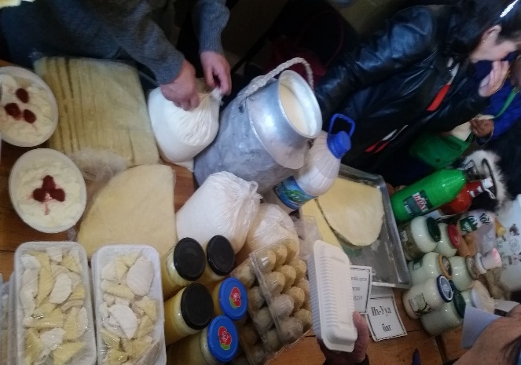 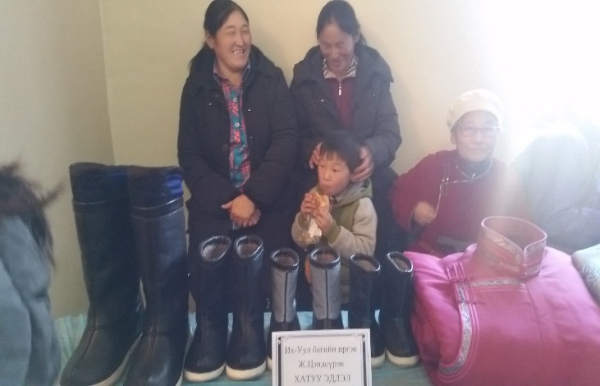

Хуурайшилтын улмаас зуны улирал гангийн байдалтай байсан учир хадлан, өвсний гарц муугаас шалтгаалан малчдын өвөлжилт, хаваржилтын бэлтгэл хангах асуудалд ИТХ, ЗДТГ-аас ихээхэн анхаарч ажиллалаа. Тус ажлын хүрээнд хөдөөгийн 5 багт баг, байгууллагын удирдлагууд, ИТХ-ын төлөөлөгчидтэй хамтран айл өрх бүрт очиж нөхцөл байдлын судалгаа мөн авбал зохион өвс, тэжээл, бэлтгэсэн өвс тэжээлийн бодит судалгааг хийж, малчдад туслах, тэднийг өвөлжилтөндөө өөрсдийн нөөц боломжоо хэрхэн дайчлан ажиллах талаар зөвлөмж, гарын авлага өгч ажилласан. Сумын фондны өвсийг бүрдүүлэхэд бэлтгэл ажлыг бүрэн хангуулах зорилгоор албан байгууллага, аж ахуйн нэгжүүдэд удаа дараалан шаардлага хүргүүлэн ажилласнаар 60тн өвс, 21,5тн тэжээлийн нөөцтэй болсон. Өвөлжилтийн бэлтгэл ажлыг хангах үүднээс Засаг даргын зөвлөл 3удаа, ИТХ-ын Тэргүүлэгчдийн хуралдаан 2удаа тус тус хуралдан холбогдох шийдвэрүүдийг тухай бүр гарган хэрэгжүүлж ажилласан юм.

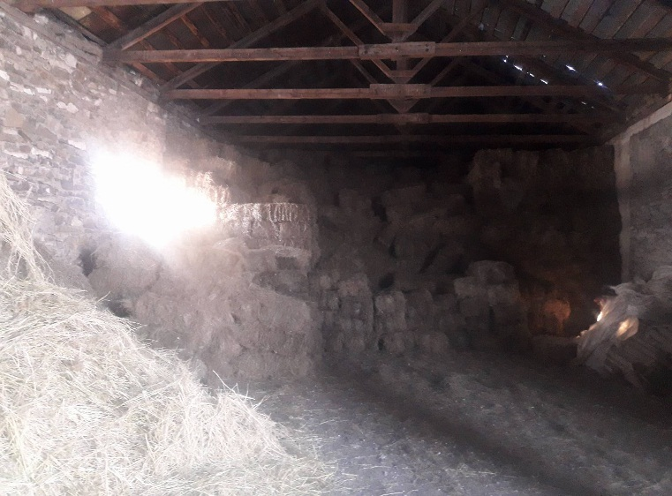 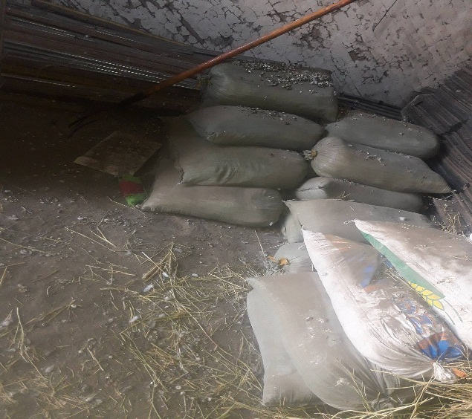

ИТХ, ЗДТГ-ын хамт олны ажил эрчимжүүлэх аяныг 2017.10.30-2017.12.01 ны хооронд зарлан хамт олныг баг болгон хувааж шинэлэг, бүтээлч ажил, сургалт мэдээлэл, эрүүл мэнд болон дотоод албан хэрэг хөтлөлт, бичиг баримтын бүрдлийг сайжруулах шаардлагуудыг тавьж өрсөлдүүлсэнээр төсвийн хөрөнгөөр бус ажилчдын өөрсдийн санаачлагаар олон бүтээлч ажлуудыг хийж өөрсдийн ажиллах орчныг сайжруулж, ажлаа сурталчлан таниулж, байгууллагадаа хөрөнгө оруулалт хийж ажилласан.

Жил бүр улсын хэмжээнд тогтмол зохион байгуулагддаг Мал тооллогын ажилд багаас сонгогдсон ИТХ-ын төлөөлөгчид малын үнэн бодит тоо гаргах зорилгоор мал бүхий өрхийн малыг нэг бүрчлэн тоолж тооллогын ажлыг чанаржуулан ажиллалаа. Сумын хэмжээнд 296949толгой мал тоолуулсан ба өмнөх оноос 667 толгой малаар өссөн дүнтэй байна.

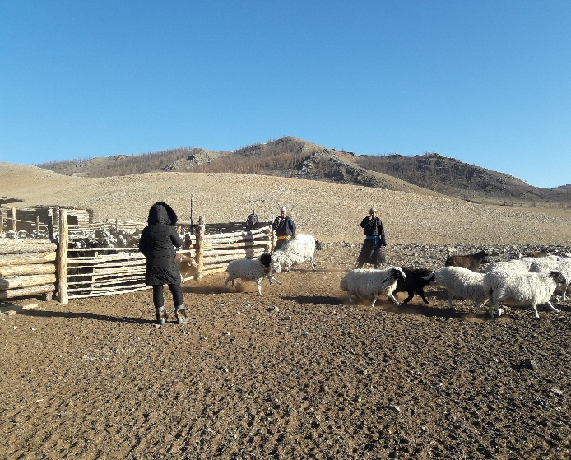 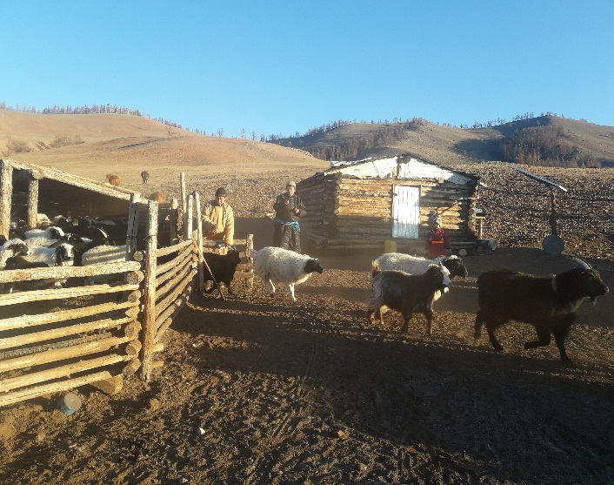

Сумын ИТХ-ын Тэргүүлэгчдээс баталсан Бүтэн өнчин хүүхдэд тусламж үзүүлэх журмын хэрэгжилтийг ханган ажиллах ажлын хэсэг Төсөвт байгууллагын албан хаагчдаас бүтэн жил хуримтлагдсан 1020,0мян.төг-ийн 40хувь буюу 408,0мян.төг-өөр хүүхдэд хэрэгтэй хувцас хунарыг нь авч өгч журмын дагуу 60хувь болох 612,0мян.төг-ийг хүүхдүүдийн хадгаламжийн дансанд жигд хуваарилан хийлээ. 2017оны байдлаар 0-18насны бүтэн өнчин хүүхэд 5хүүхэд байна. 2016онд 18нас хүрсэн 3 хүүхдэд хадгаламжийн дэвтэрийг гардуулан өгсөн ба нэг хүүхдэд дунджаар 2,8сая төгрөгийн хуримтлал бий болсон. Хүүхдүүдийн бүтэн өнчин болох шалтгаан, нөхцөл насны ялгаатай байгаа бөгөөд үүнээс хамааран хуримтлагдсан мөнгөн дүн 18нас хүрэхэд өөр өөр байх явдал гарч байгаа юм.

Монгол нутгийн удирдлагын шинэ тогтолцоо үүсч хөгжсөний 25жилийн ойн арга хэмжээг сумын хэмжээнд 2017.12.15-ны өдөр үе үеийн ИТХ-ын дарга, Засаг дарга, Засаг даргын орлогч, Тамгын дарга, ИТХ-ын төлөөлөгчдийн оролцоотойгоор тэмдэглэн өнгөрүүллээ. Ойн баярын хурал, хүндэтгэлийн арга хэмжээнд хол, ойроос зорин ирсэн зочид төлөөлөгчид олон байсан ба өнгөрсөн цаг болон одоо үеийн нутгийн удирдлагын байгууллагын танилцуулга, яриа өрнөж олон жил үр бүтээлтэй ажилласан зарим хүмүүсийг Нутгийн Удирдлагын холбоо, аймаг сумын нэрэмжит шагналуудаар шагнаж урамшууллаа. Ойн баярыг угтан ИТХ-ын төлөөлөгчид, ЗДТГ-ын хамт олны дунд СОНГОЛТ-6 гар бөмбөгийн тэмцээнийг зохион байгуулж ажилласан нь нэг хамт олон болж ажиллах нөхөрсөг харьцааг бий болгоход түлхэц өгөх үр дүнтэй ажил болсон гэж оролцогчид дүгнэсэн юм. Энэхүү арга хэмжээ ёслол төгөлдөр, ажил хэрэгч, зарчимч сайхан болж өнгөрснийг дурьдахад таатай байна. 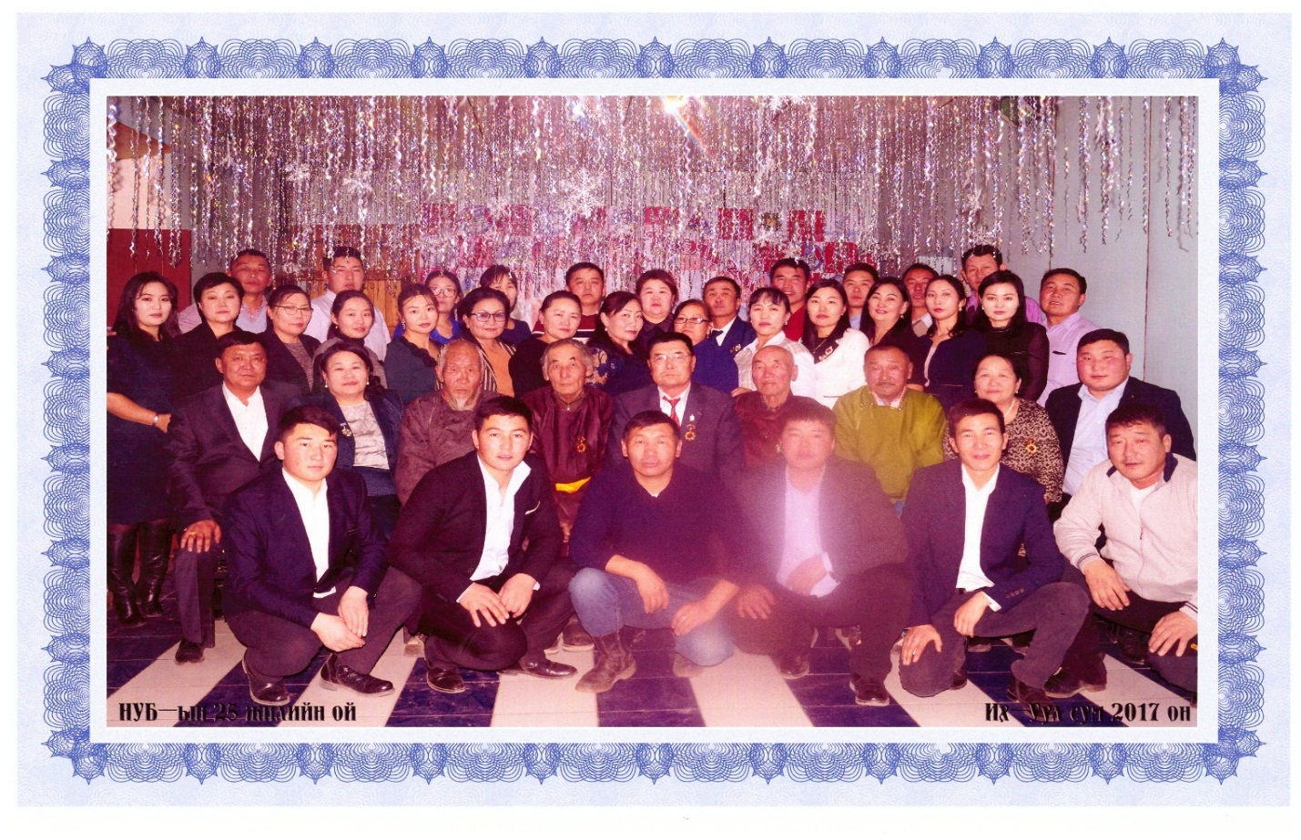

2017онд Сумын ИТХ-ын дарга Тэргүүлэгчид, сумын Засаг даргын олон удаагийн хөөцөлдлөгөөр Улсын төсвийн хөрөнгө оруулалтаар Сумын Спорт заалыг 700,0сая төгрөгөөр, Сум Дундын эмнэлгийн барилгыг 1тэр бум 270,0сая төгрөгөөр, Сэлэнгэ мөрөн дээгүүр барьсан Дөрөө хангинуурын гүүрийг 1,3 тэр бум төгрөгөөр, Олон улсын хөрөнгө оруулалтын байгууллага болох Японы хөрөнгө оруулалттай МDМ компани нь 1,5 тэр бум төгрөгийн өртөгөөр Хуурай сүүний үйлдвэр, Зах зээл ба бэлчээрийн менежмент төслөөр 4 улирлын хүлэмжийг 6,5 сая төгрөгөөр тус тус барьж ашиглалтанд оруулж албан ёсоор хүлээн аваад байна.

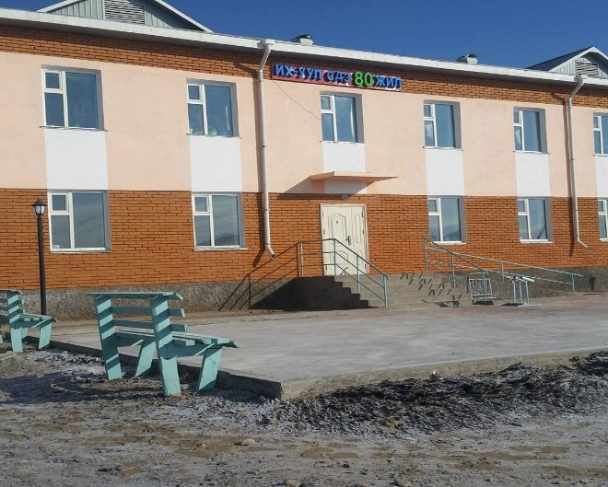 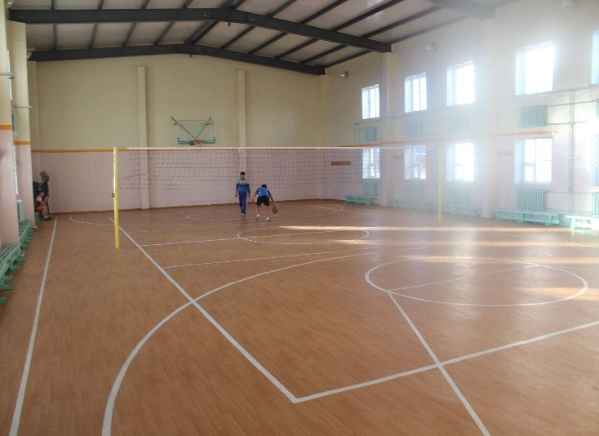

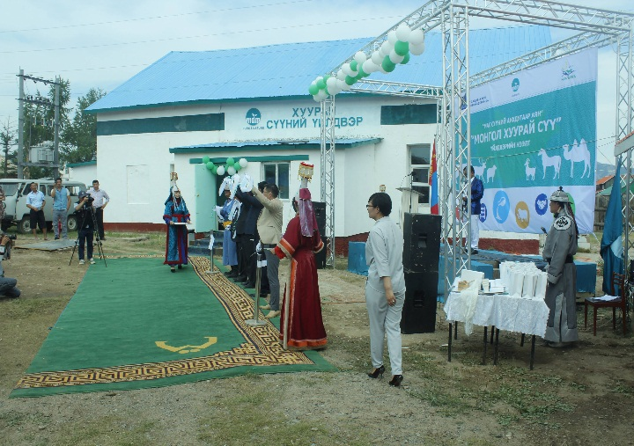 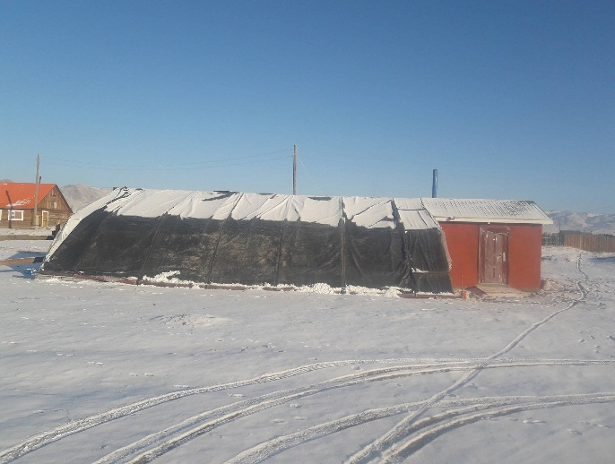

Сумын ИТХ-ын даргын захирамжаар байгуулагдсан ажлын хэсэг орон нутгийн хөгжлийн сангийн хөрөнгөөр 2013-2016онд хийгдсэн ажлуудын гүйцэтгэл, ашиглалт, Сум хөгжүүлэх сангийн зээлийн эргэн төлөлт, үр дүнд хяналт шалгалт хийж ИТХ-ын ээлжит хуралдаанд танилцуулан холбогдох албан тушаалтанд үүрэг чиглэл өгч ажилласан.

Мөн Улсын болон гадны хөрөнгө оруулалтаар хийгдэж буй томоохон хөрөнгө оруулалт, бүтээн байгуулалтын ажилд хөндлөнгийн хяналт тавих ажлын хэсгийг ИТХ-ын Тэргүүлэгчдээс томилон явцын үнэлгээ хийж ажиллалаа.

Сумын ИТХ-ын хороод нь улирал бүр хариуцсан чиглэлээрээ хяналт шалгалтын ажил, тогтоолын хэрэгжилтийн явц биелэлтийг тооцон ИТХ болон Тэргүүлэгчдийн хурлаар оруулан шийдвэр гаргуулан ажиллаж байна.

Шилэн дансны тухай хуулийн хэрэгжилтэнд хяналт тавих зөвлөлийг ИТХ-ын Тэргүүлэгчдээс шинэчлэн баталж хяналт тавих ажлыг тогтмолжуулж, хагас бүтэн жилээр дүгнэлт гарган ажилласан.

Багуудын ИНХ-ууд тус бүр 2-3 удаа хуралдаж багт тулгамдсан асуудлуудаа хэлэлцэн шийдвэрлэж ажилласан. Багийн ИНХ-аар ОНХС-ийн хөрөнгөөр багт хийгдэх ажлын эрэмбийг батлах, багийн Засаг дарга, хүний эмч, малын эмч, байгаль хамгаалагч нарын тайланг хэлэлцэж, үнэлэлт дүгнэлт өгөх, багийн өвөлжөө хаваржааны нутаг дэвсгэр чөлөөлөх, багийн хуц, ухна хариулагчийг сонгох, багийн онцлогоос шалтгаалан Мандал багийн атаршсан талбайг тэжээлийн ургамал тариалах зориулалтаар багийн өрхүүдэд давуу эрхээр эзэмшүүлэх зэрэг асуудлыг хэлэлцэн шийдвэр гарган тогтоолын хэрэгжилтийг бүрэн хангуулахад ЗДТГ-ын холбогдох албан тушаалтнуудтай хамтран ажиллаж байна. Монгол УИХ-ын тамгын газар, НҮБ-ын Хөгжлийн хөтөлбөр, Швейцарийн хөгжлийн агентлаг, Аймгийн ИТХ-аас хамтран зохион байгуулсан Багийн ИНХ-ын дарга нарыг чадавхижуулах сургалтанд багийн ИНХ-ын дарга нар 100% хамрагдсанаар багт зохион байгуулах хурлын үйл ажиллагааны чанарт ахиц гарсныг баг хариуцсан ИТХ-ын Тэргүүлэгчид, багаас сонгогдсон төлөөлөгч нар үнэлж байгаа.

ИТХ түүний Тэргүүлэгчдэд иргэн аж ахуйн нэгж байгууллагаас нийт 9 өргөдөл ирснийг бүртгэлжүүлэн авч, хуулийн хугацаанд нь шийдвэрлэж ажиллалаа.

Монгол Улсын Ерөнхийлөгчийн тамгын газар, УИХ, Засгийн газар,Яам, Аймгийн ИТХ түүний тэргүүлэгчид, ажлын алба, Аймгийн Засаг дарга түүний хэлтэс, агентлаг, албан байгууллагуудаас нийт 118албан бичиг ирснийг бүтгэлжүүлэн ИТХ-ын болон Тэргүүлэгчдээс гаргасан тогтоол, шийдвэрт тусган хэрэгжүүлэхийн зэрэгцээ хариутай бичиг 48 ирснийг тухай бүр хугацаанд хүргүүлж ажилласан болно.

**Гэмт хэргээс урьдчилан сэргийлэх ажлыг зохицуулах салбар зөвлөлийн ажлын талаар:**

Сумын Гэмт хэргээс урьдчилан сэргийлэх ажлыг зохицуулах салбар зөвлөл нь/цаашид ГХУСАЗСЗ гэх/ ИТХ-ын Тэргүүлэгчдийн 2017оны 07дугаар тогтоолоор шинэчлэн батлагдаж хуулиар олгогдсон эрх үүргийнхээ хүрээнд орон нутагтаа гэмт хэргээс урьдчилан сэргийлэх чиглэлээр тулгамдсан бодлогын чанартай ажил, асуудлыг төлөвлөн, хэрэгжилтийг хангахад чиглэсэн ажлыг зохион байгуулж, хяналт тавьж ИТХ, түүний тэргүүлэгчдээр хэлэлцүүлэн үнэлэлт дүгнэлт гаргуулан ажиллалаа.

Тус зөвлөл нь 2017онд хийх ажлын төлөвлөгөөндөө Салбар зөвлөлийн хуралдаанаас гарах шийдвэр, хэлэлцэх асуудлын талаар 5 асуудал, ЕБС-ийн сурагчдад чиглэсэн ажлын хүрээнд 5 асуудал, Замын хөдөлгөөний аюулгүй байдлыг хангах, авто ослоос урьдчилан сэргийлэх чиглэлээр 5асуудал, Малын хулгайн гэмт хэргээс урьдчилан сэргийлэх чиглэлээр 5, Байгаль орчны журмын эсрэг гэмт хэргээс урьдчилан сэргийлэх чиглэлээр 4, Архидан согтуурах гэмт хэргээс урьдчилан сэргийлэх чиглэлээр 5, нийт 6 бүлэг 24 асуудал тусган баг, байгууллага, иргэдийн өмнө тулгамдсан асуудлыг тухай бүрд нь цаг алдалгүй хэлэлцэн, хэрэгжүүлж, төлөвлөгөөг оны эхнээс жигд ханган биелүүлэхэд гишүүн бүрийн оролцоог нэмэгдүүлэн ажилласан.

Сумын ИТХ-ын дэргэдэх ГХУСАЗСЗ нь 2 удаа хуралдсан.

Зөвлөлийн хурлаар 2017онд хийх ажлын төлөвлөгөө хэлэлцэх, 2016оны тайланд үнэлэлт дүгнэлт өгөх, сумын Хэсгийн төлөөлөгч, Цагдаагийн мэдээллийг хэлэлцэх, Гэмт хэргээс урьдчилан сэргийлэх ажлыг эрчимжүүлэх тухай, Гэмт хэргээс урьдчилан сэргийлэх чиглэлээр гаргасан хууль тогтоомж, зөвлөмж, үүрэг даалгаварыг биелүүлэхэд чиглэсэн арга хэмжээг зохион байгуулах, Мөн зөвлөлөөс гаргасан бодлого шийдвэрийг өөрийн хариуцсан баг, байгууллагын хэмжээнд зохион байгуулж ажилласан тухай удирдлагуудын тайланг хэлэлцэж, туршлага солилцох зэрэг ажлуудыг хэлэлцэн үнэлэлт, дүгнэлт өгч ажиллалаа.

Сумын ГХУССЗ нь Хүүхдийн төлөө зөвлөл, Хүүхэд хамгааллын Хамтарсан баг, Хүүхдэд ээлтэй аймаг стратеги төлөвлөгөөг суманд зохион байгуулах зөвлөл, сурагчдын Ёс зүйн бүлгэм, Өсвөрийн цагдаа, Эко клубтэй хамтран Хүүхдийн эсрэг аливаа хүчирхийллээс урьдчилан сэргийлэх, хүчирхийллийг таслан зогсоох, хүүхэд гэмт хэрэгт холбогдохоос урьдчилан сэргийлэх, гэмт хэргийн хохирогч болох хараа хяналтгүй, хүнд нөхцөлд амьдарч байгаа хүүхдийн эрхийг хамгаалж туслалцаа дэмжлэг үзүүлэх ажлыг орон нутагт хамтран зохион байгуулах зорилго тавин ажилласан. Тус ажлын хүрээнд:

* 2017.03.13-22-ны хооронд Сумын БОТХБТасаг, ГХУСАЗСЗ, ЕБС-ийн “Эко клуб”, “Ёс зүйн бүлгэм”-тэй хамтран Дэлхийн усны өдрийг тохиолдуулан “Цэвэр усаа хайрлая” сэдэвт 10хоногийн аяныг зохион байгуулж Сэлэнгэ мөрний ай сав дагуух хогийг иргэдийн оролцоотойгоор цэвэрлэн, ЕБС-ийн бага ангийн сурагчдын дунд гар зургийн уралдаан, дунд ангийн сурагчдын дунд эссэ бичлэгийн уралдаан, ахлах ангийнхны АСК тэмцээнийг тус тус зохион байгуулж ажиллалаа. /Дээрхи ажлын санхүүжилтийг Байгаль хамгаалах, нөхөн сэргээх зардлаас гаргасан болно./
* Засмал дагуу гарах осол гэмтлийн тоо өсөх хандлагатай байгаад дүгнэлт хийж сумын ГХУСАЗСЗ-өөс анхааруулах самбар 2-ыг гарган Хөх хошууны шил, Хүртийн ард тус тус байрлуулсан.

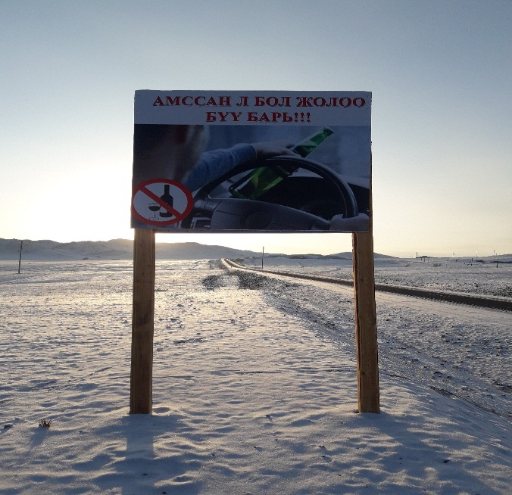 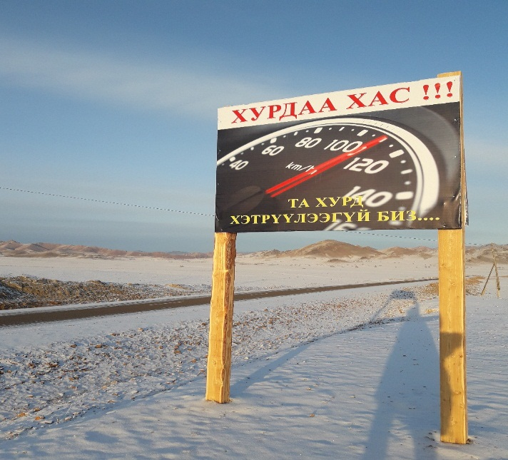

* Аймгийн Засаг даргын захирамжаар сар бүрийн 11-ний өдрийг хүүхэд сонсох өдөр болгосонтой холбоотойгоор 11сарын 11-ны өдөр ИТХ, ЗДТГ, ЕБС хамтран “**ӨНӨӨДРИЙН ХҮҮХЭД-МАРГААШИЙН ХӨГЖИЛ”** нэрийн дор Их-Уул сумын хүүхдийн чуулганыг амжилттай зохион байгуулсан. Тус чуулганд нийт 166 багш, сурагчид, төрийн албан хаагч, эцэг, эхчүүд хамрагдсан.

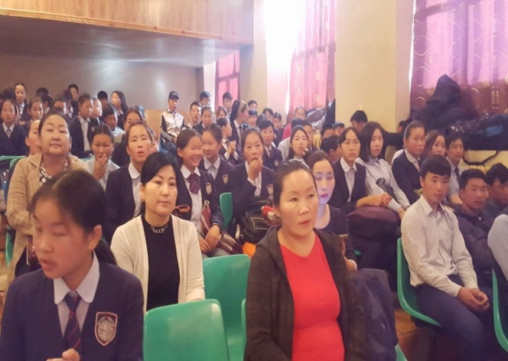 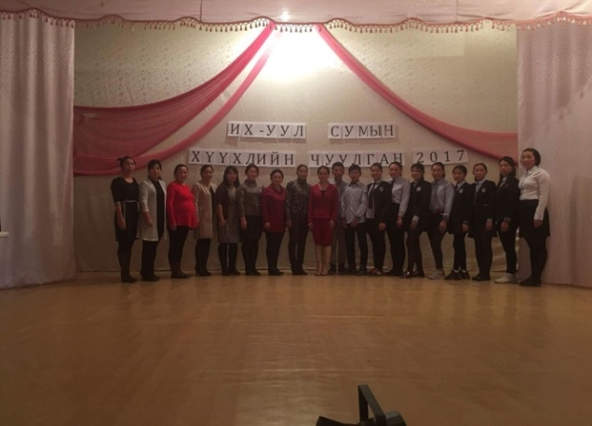

* Хүүхдийн эсрэг хүчирхийллээс урьдчилан сэргийлэх ажлын хүрээнд **“ХҮҮХЭД ХАМГААЛЛЫН 7 ХОНОГ ЕБС”**-д арга хэмжээг II үе шаттайгаар зохион байгуулсан. Үүнд:

**I шат:** **“Гэр бүлийн хүчирхийллийн эсрэг хамтдаа”** 7 хоногийн аяныг өрнүүлсэн. Үүнд:

Гэр бүлийн хүчирхийлэлтэй тэмцэх тухай хуулийн шинэчилсэн найруулгыг таниулах, гэр бүлийн хүчирхийллээс урьдчилан сэргийлэх мэдлэг мэдээлэл өгөх зорилготой энэхүү ажлыг Б.Даваахүү багштай 11Г анги, Б.Дуламсүрэн багштай 8Б ангиуд хамтран зохион байгуулсан.

**Тухайн аяны хүрээнд:**

1. 6-9 дүгээр ангийн сурагчдын дунд “Гэр бүлийн хүчирхийллийн эсрэг хамтдаа” гар зургийн уралдааныг зохион байгуулсан. Үүнд:
2. 9-12 дугаар ангийн сурагчдын дунд АУБ Б.Даваахүү “Гэр бүлийн хүчирхийллийн эсрэг хамтдаа” сэдэвт сургалтыг зохион байгуулсан.

Уг сургалтанд нийт 30 сурагч хамрагдсан ба баг дунд нь гэр бүлийн хүчирхийллийг харуулсан кейс ажиллуулж, түүнд гаргалгаа хийх байдлаар хуулийн мэдээллүүдийг давхар өгсөн.

 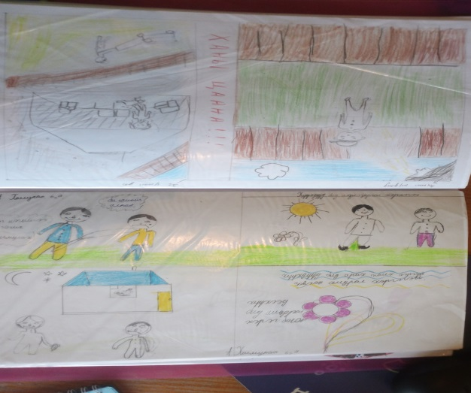

Уг арга хэмжээг зохион байгуулсны үр дүнд ЕБС-ийн сургуулийн сурагчид болон багш нарт гэр бүлийн хүчирхийллийн талаарх ерөнхий ойлголт, түүнд өртөхөөс хэрхэн урьдчилан сэргийлэх, гэр бүлийн хүчирхийллийн хор уршиг, хүүхдэд хэрхэн нөлөөлдөг талаар болон гэр бүлийн хүчирхийлэлтэй тэмцэх тухай хуулийг сурталчилан таниулсан.

**II шат** **“Багш сурагч хоорондын харилцаа, хандлагыг сайжруулах нь”** сэдэвт 7 хоногийн аяныг өрнүүлсэн: Үүнд:

Багш сурагчдын эерэг харилцаа хандлагыг нэмэгдүүлэх зорилготой энэхүү арга хэмжээг Э.Анхбаяр багштай 11В анги, Э.Цолмон багштай 8В ангиуд хамтран амжилттай зохион байгуулсан. Үүнд:

1. 6-8 дугаар ангиудын дунд багш сурагчдын харилцаа хандлагыг илүү сайжруулах уриалга бичиж байрлуулсан.

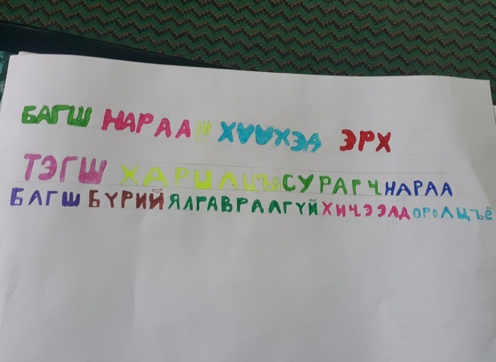 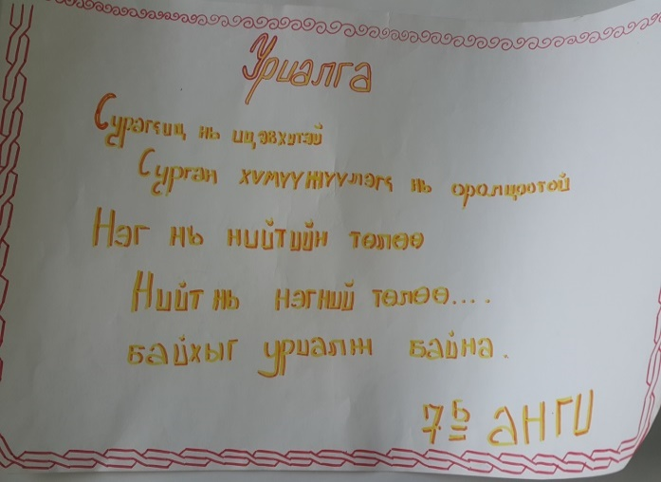

1. 6-8 дугаар ангийн сурагчдын дунд багшаа туслаарай **“Алтан хонх”** танин мэдэхүйн тэмцээнийг зохион явуулсан.

* ЕБС-ийн Дотуур байранд амьдарч байгаа сурагчдын дунд сургалт хүмүүжлийн ажлыг Сумын Хэсгийн төлөөлөгч, цагдаа нар хамтран 2017.12.14-ны өдөр зохион байгуулж ахлах, дунд, бага бүлгийн сурагчдын дунд танин мэдэхүйн АХА тэмцээнийг зохион байгуулж ажилласан ба бүлэг тус бүрээс шалгарсан 3 сурагчийг аймгийн Цагдаагийн газрын үйл ажиллагаатай танилцуулж ажилласан.

Тус арга хэмжээг зохион байгуулахад шаардагдсан шагнал урамшуулал, замын зардлыг ГХУС ажлын зардлаас гаргасан болно.

* ХЗДХЯ, Сүүн тахилт ТТБ-ын хамтарсан “Архигүй амьдрал-Гэмт хэргийн бууралт” архидан согтууралтыг бууруулах урьдчилан сэргийлэх төслийн үйл ажиллагааны хүрээнд сумын нийт иргэдийн дунд хөтөлбөрийн дагуу сургалт, мэдээлэл, лекц, цэнгүүнийг 2017.11.01-ны өдөр зохион байгуулж ажилласан.
* Айл хүний амь нэг- Сайн хөршийн холбоо аялах дэвтэрийг сумын нийт өрхийн дунд аялуулах ажлыг эхлүүлээд байна. Тус дэвтэр өрхийн дунд удирдламжийн дагуу аялах бөгөөд сар бүр өөр, өөр багт аялуулж, иргэдийн санал, хүсэлтийг тэмдэглэн зөвлөлийн хурлаар хэлэлцэн цаашид зохион байгуулах үйл ажиллагаандаа тусган хэрэгжүүлэх юм. Аялах дэвтэрийг хүлээн авсан өрх бүр хөршийг холбоонд нэгдэх ба тус хөршийн холбоог удирдах асуудлыг багийн засаг дарга нар хариуцах болно.

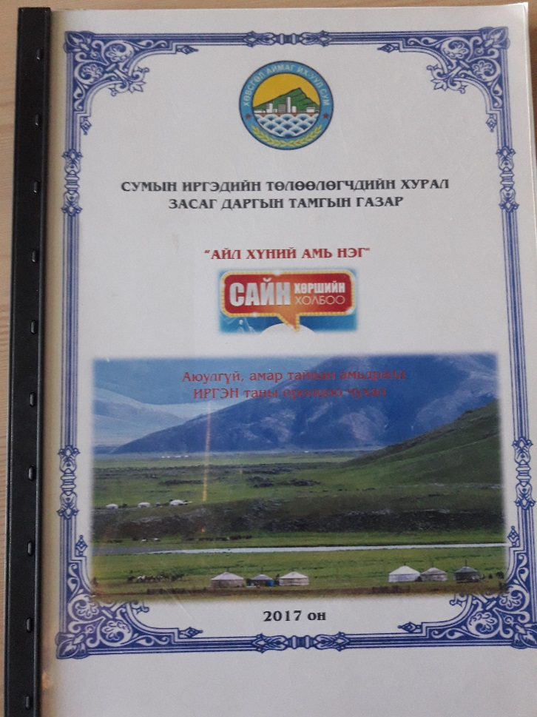 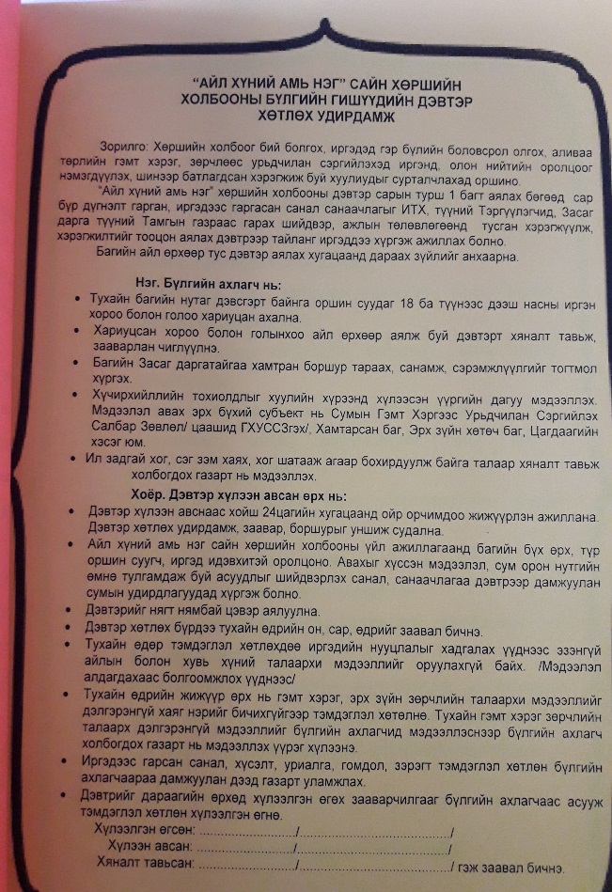

* Сумын Залуучуудын холбоотой хамтран гэмт хэргээс урьдчилан сэргийлэх ажлыг эрчимжүүлэх, сумын залуучуудын чөлөөт цагийг зөв боловсон өнгөрүүлэх, хуулийн мэдлэгийг дээшлүүлэх, тэдний оролцоог гэмт хэргээс урьдчилан сэргийлэх ажилд нэмэгдүүлэх ажлын хүрээнд 5 багийн эрхэлсэн тодорхой ажилгүй 18-35 насны залуучуудын дунд “Хуулийг бид хэрэгжүүлнэ” сэдэвт Дэвжээ тэмцээнийг 2017.12.17-ны өдөр зохион байгуулж ажиллалаа.

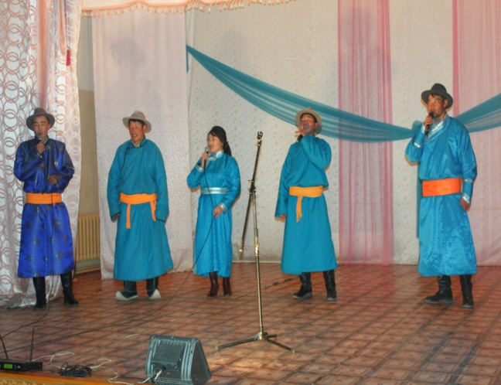 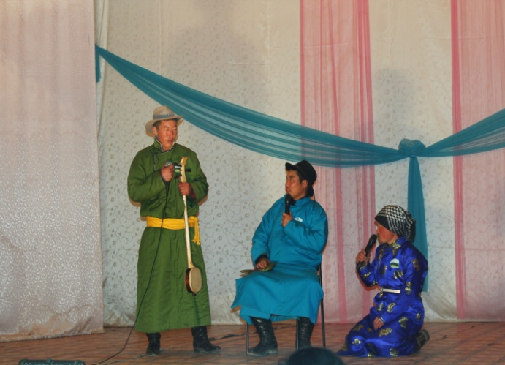

2017оны ГХУСАЗСЗ-ийн ажлын төлөвлөгөөний биелэлтийг 100%ханган биелүүлсэн ба дэлгэрэнгүй тайланг тусад нь гарган хүргүүлэв.

ХЯНАСАН:

ИТХ-ЫН ДАРГА Б.ЛХАГВАЖАВ

ТАЙЛАН БИЧСЭН:

ИТХТ-ИЙН Н/Б-ИЙН ДАРГА Г.НАНСАЛМАА